为Windows Server 2003移植系统还原

用过Windows XP的用户都知道，在Windows XP中有一个很贴心、很实用的功能——系统还原。该功能在系统运行正常时可以自动地创建多个还原点，当系统出现问题后可以帮助用户非常方便地还原到以前的某一个还原点，快速恢复系统。不过，在号称是Windows XP服务器版的Windows 2003中，微软并没有集成该功能，这不能不令许多喜爱系统还原功能的用户感到遗憾。今天，就让我们充分发扬一下DIY精神，将Windows XP中的系统还原功能移植到Windows 2003中!请先准备好一张Windows XP安装光盘，然后就跟我来吧：

　　第1步 进入到Windows 2003操作系统中，将Windows XP安装光盘插入光驱的同时按住Shift键取消其自动运行。单击“开始→运行”命令，在运行对话框中输入“cmd”后回车，打开命令提示符窗口。在命令提示符后面输入“expand X:\i386\sr.in_ C:\sr.inf”后回车，将Windows XP安装光盘i386目录下的sr.in_提取到C盘根目录下，如图1所示。其中，X指光驱的盘符，用户请根据自己的实际情况做适当修改。

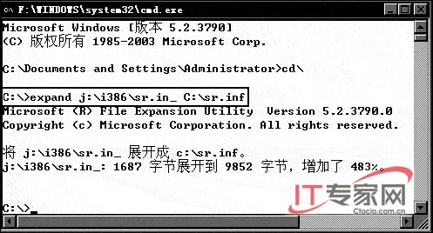

　　图1 提取sr.inf文件

　　第2步 打开资源管理器，在C盘的根目录下用鼠标右键单击刚刚释放出来的sr.inf文件，选择“安装”命令，开始复制文件。在安装过程中，安装程序会提示你找不到某些文件，此时请单击提示对话框的“浏览”按钮，定位到Windows XP安装光盘的i386目录，然后单击“确定”按钮即可。

　　第3步 安装完毕后系统会给出“系统设置改变”的提示，并要求重新启动计算机。重新启动计算机时，在启动过程中会出现错误提示，不必理会，直接单击“确定”按钮将其取消。

　　第4步 单击“开始→运行”命令，在打开的运行对话框中键入“regedit”后回车打开注册表编辑器。依次展开[HKEY_LOCAL_MACHINE\SOFT-

　　WARE\Microsoft\Windows NT\CurrentVersion\SvcHost]

　　分支，在右侧窗口中找到名为“netsvcs”的多字符串值(如果没有请在右侧窗口中单击鼠标右键，选择“新建→多字符串值”)，双击打开“编辑多字符串”窗口，在“数值数据”文本框中输入以下内容(注意：为了描述方便，在本文中每项之间用分号隔开，在实际输入时，每项要占一行，也就是输完一项后要按一下回车键到下行继续输入)：

　　AppMgmt;AudioSrv;Browser;CryptSvc;DMServer;EventSystem;HidServ;Ias;Iprip;Irmon;LanmanServer;LanmanWorkstation;Messenger;Netman;Nla;Ntmssvc;NWCWorkstation;Nwsapagent;Rasauto;Rasman;Remoteaccess;Sacsvr;Schedulu;Seclogon;SENS;Sharedaccess;Themes;TrkWks;TrkSvr;W32Time;WZCSVC;Wmi;WmdmPmSp;winmgmt;wuauserv;BITS;ShellHWDetection;helpsvc;uploadmgr;WmdmP]SN;SRServic

　　输入完毕后，经检查确定无误后，单击“确定”按钮并关闭注册表编辑器。

第5步 重新启动计算机，你会发现错误提示已经没有了。现在我们在桌面上用鼠标右键单击“我的电脑”，选择“属性”，打开“系统属性”对话框，如图2所示，“系统还原”选项卡出现了!

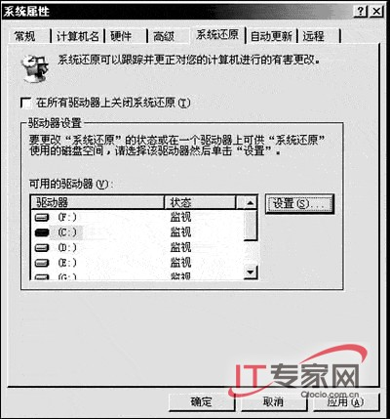

　　图2　看，系统还原选项出现了!